实验三：特种文献的检索工具使用
实验目的： 1）掌握国内科技和国外科技报告及其检索；
2）掌握国内会议及国外会议文献检索工具；
3）掌握中国标准文献和国外标准文献的检索；
4）掌握国内外学位论文的检索
5）掌握专利文献的检索
实验内容：
1. 利用科技报告检索系统，回答以下问题：
(1) 选择实验所列课题，在美国科技报告检索系统NTIS(https://www.ntis.gov/)中检索与所选课题相关的科技报告，记录你所用的检索字段、所选用的关键词，检索到报告数量，并将检索界面截图。如果可以下载全文，请下载保存以备写文献综述使用。
(2) 在国家科技报告服务系统(http://www.nstrs.cn/)中，检索与所选课题相关的科技报告，记录你所用的检索字段、所选用的关键词，检索到报告数量，并将检索界面截图。
查找并回答南京信息工程大学提供的科技报告有多少份？
2. 根据科学技术会议检索工具，回答以下问题：
（1）根据实验所选课题，在IEEE/IET Electronic Library（IEL）数据库中检索与所选课题相关的会议论文文献，记录你所用的检索字段、所选用的关键词，检索到文献数量，并将检索界面截图。
（2）根据实验所选课题所涉及的研究领域，回答与本课题涉及的研究领域相关的有重要影响力的国际会议有哪些？（举例2个以上会议）这些会议最近在什么时间和地点召开的？
3. 根据中国标准服务网 www.cssn.net.cn，回答以下问题
（1）检索本课题相关主题的国家标准，摘录其标准号、标准名称和发布时间。
4. 根据学位论文检索系统，回答以下问题
（1）利用中国期刊全文数据库（CNKI）查找2010年到现在由南京信息工程大学授予的硕士学位论文篇数。
（2）利用中国期刊全文数据库（CNKI）数据库，检索由南京信息工程大学授予的“电子与通信工程”专业的硕士学位论文总篇数？“葛俊祥”为导师的有几篇？任选一篇，写出作者、篇名、授予单位、年份。
（3）利用中国期刊全文数据库（CNKI）数据库，检索与所选课题相关的学位论文，记录你所用的检索字段、所选用的关键词，检索到文献数量，并将检索界面截图。请下载全文保存以备写文献综述使用。
（4） 利用ProQuest博硕士论文全文数据库，检索与所选课题相关的学位论文，记录你所用的检索字段、所选用的关键词，检索到文献数量，并将检索界面截图。请下载全文保存以备写文献综述使用。
5. 根据中国专利查询系统http://epub.sipo.gov.cn/index.action，回答以下问题
（1）查找南京信息工程大学申请的中国专利有哪些个？其中发明专利有多少？
（2）根据自己所选课题，检索中国专利文献，记录你所用的检索字段、所选用的关键词，检索到专利条数，并将检索界面截图。请下载全文保存以备写文献综述使用。
报告要求：
这次检索报告按照实验内容中的各项要求进行组织撰写，在回答相关实验内容时请配合检索界面截图（保证截图清晰，大小合适）进行说明。

实验报告格式见下页:

南京信息工程大学 实验（实习）报告
实验（实习）名称 日期 得分 指导教师
院 专业 年级 班次 姓名 学号

一、实验目的
1. 掌握国内科技和国外科技报告及其检索；
2.掌握国内会议及国外会议文献检索工具；
3.掌握中国标准文献和国外标准文献的检索；
4.掌握国内外学位论文的检索
5.掌握专利文献的检索

二、实验内容
1. 利用科技报告检索系统，回答以下问题：
(1) 选择实验所列课题，在美国科技报告检索系统NTIS(https://www.ntis.gov/)中检索与所选课题相关的科技报告，记录你所用的检索字段、所选用的关键词，检索到报告数量，并将检索界面截图。如果可以下载全文，请下载保存以备写文献综述使用。
(2) 在国家科技报告服务系统(http://www.nstrs.cn/)中，检索与所选课题相关的科技报告，记录你所用的检索字段、所选用的关键词，检索到报告数量，并将检索界面截图。
查找并回答南京信息工程大学提供的科技报告有多少份？
2. 根据科学技术会议检索工具，回答以下问题：
（1）根据实验所选课题，在IEEE/IET Electronic Library（IEL）数据库中检索与所选课题相关的会议论文文献，记录你所用的检索字段、所选用的关键词，检索到文献数量，并将检索界面截图。
（2）根据实验所选课题所涉及的研究领域，回答与本课题涉及的研究领域相关的有重要影响力的国际会议有哪些？（举例2个以上会议）这些会议最近在什么时间和地点召开的？
3. 根据中国标准服务网 www.cssn.net.cn，回答以下问题
（1）检索本课题相关主题的国家标准，摘录其标准号、标准名称和发布时间。
4. 根据学位论文检索系统，回答以下问题
（1）利用中国期刊全文数据库（CNKI）查找2010年到现在由南京信息工程大学授予的硕士学位论文篇数。
（2）利用中国期刊全文数据库（CNKI）数据库，检索由南京信息工程大学授予的“电子与通信工程”专业的硕士学位论文总篇数？“葛俊祥”为导师的有几篇？任选一篇，写出其论文名称、章节数及页码数。
（3）利用中国期刊全文数据库（CNKI）数据库，检索与所选课题相关的学位论文，记录你所用的检索字段、所选用的关键词，检索到文献数量，并将检索界面截图。请下载全文保存以备写文献综述使用。
（4） 利用ProQuest博硕士论文全文数据库，检索与所选课题相关的学位论文，记录你所用的检索字段、所选用的关键词，检索到文献数量，并将检索界面截图。请下载全文保存以备写文献综述使用。
5. 根据中国专利查询系统http://epub.sipo.gov.cn/index.action，回答以下问题
（1）查找南京信息工程大学申请的中国专利有哪些个？其中发明专利有多少？
（2）根据自己所选课题，检索中国专利文献，记录你所用的检索字段、所选用的关键词，检索到专利条数，并将检索界面截图。请下载全文保存以备写文献综述使用。

三、实验结论
1.
（1）无报告
（2）检索字段：超宽带脉冲
检索到报告数量：1篇

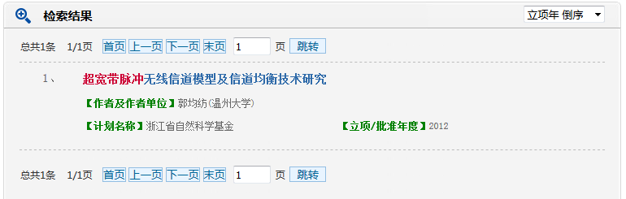

2.

（1）检索字段：Ultra wideband pulse signal，Range：2003-2018

检索数量：2899

图例：

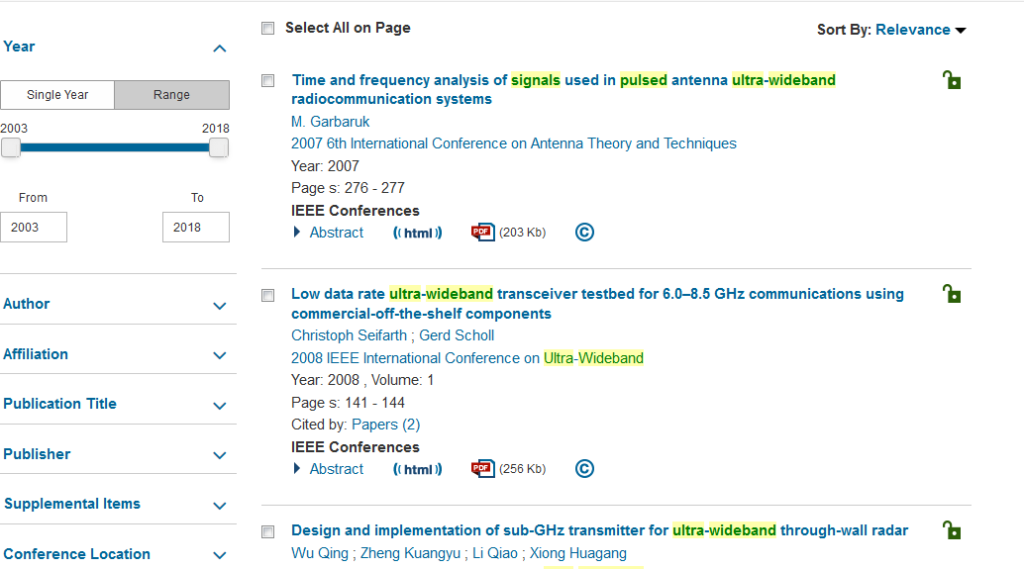

（2）会议：IEEE（时间：2018，地点：Amsterdam, Netherlands）

IET（时间：2013，地点：Glasgow, UK）

3. （1）

题名：信息技术 系统间远程通信和信息交换 无线高速率超宽带媒体访问控制和物理层规范

GB/T 26229-2010

发布日期：2011-01-14

实施日期：2011-05-01

题名：信息技术.信息设备资源共享协同服务.第306部分：服务质量

GB/T 29265.306-2012

发布日期：2012-12-31

实施日期：2013-07-01

4. （1）5420篇

（2）175篇，19篇，THz波大气传输衰减特性研究 章节数与页码未说明

（3）检索字段，关键字：通信技术，信号。

数量：76827

图例：

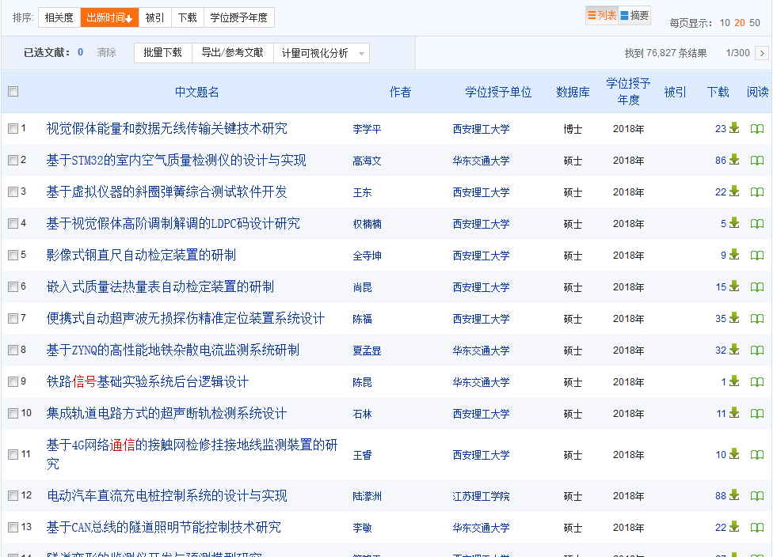

（4）关键词：pulse

数量：7435篇

图例：

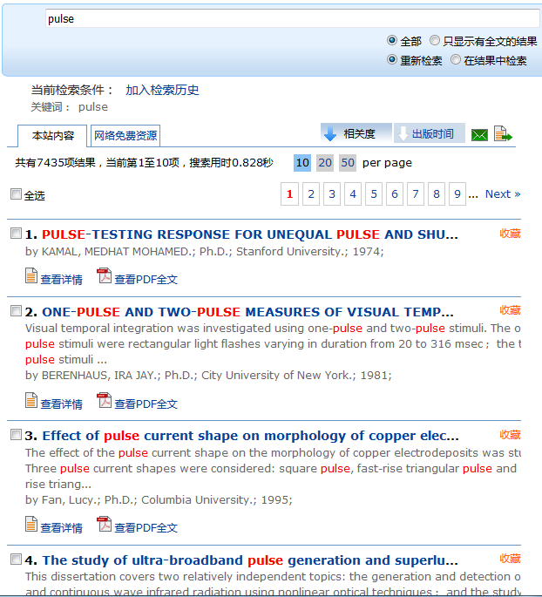

四、总结与体会

